**МИНИСТЕРСТВО НАУКИ И ВЫСШЕГО ОБРАЗОВАНИЯ**

**РОССИЙСКОЙ ФЕДЕРАЦИИ**

**ПЕНЗЕНСКИЙ ГОСУДАРСТВЕННЫЙ УНИВЕРСИТЕТ**

**Кафедра «Математическое обеспечение и применение ЭВМ»**

Курсовая работа

по дисциплине «Программирование динамических структур данных»

на тему «Реализация структуры данных «Множество» с использованием контейнерных классов forward_list и unordered_map»

ПГУ 09.03.04 – 04КР212.03 ПЗ

Направление подготовки – 09.03.04 Программная инженерия

Профиль подготовки – Программная инженерия

|  |  |  |
| --- | --- | --- |
| Выполнил студент |  | Антонов И.И. |
| Группа |  | 21ВП2 |
|  |  |  |
| Руководитель |  |  |
| к.т.н., доцент |  | Самуйлов С.В. |

|  |  |
| --- | --- |
| Работа защищена с оценкой |  |
| Преподаватели |  |
|  |
| Дата защиты |  |

2023

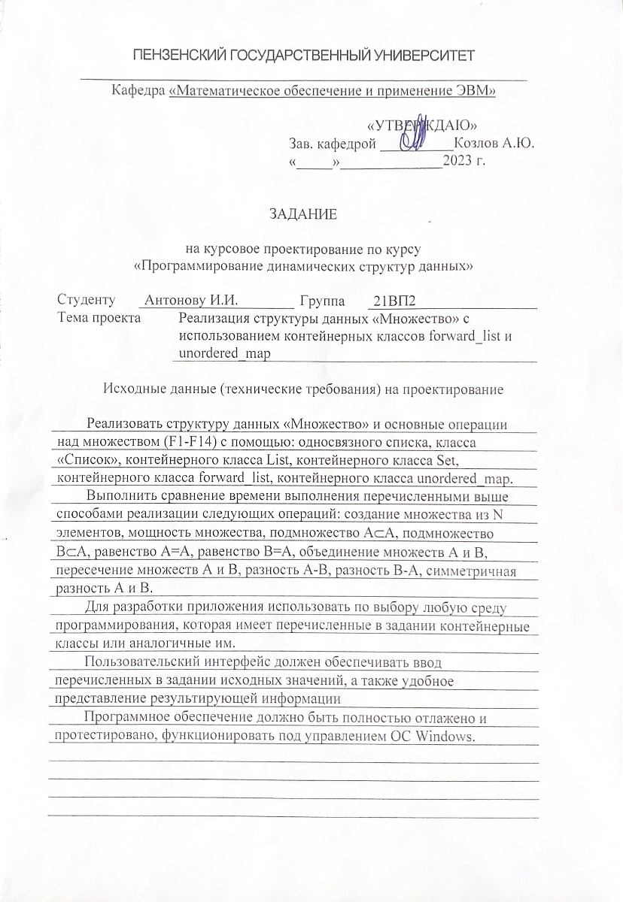

# Реферат

Пояснительная записка содержит 53 листа, 15 рисунков, 2 таблицы,   
 7 использованных источников, 2 приложения.

**МНОЖЕСТВО, ОПЕРАЦИИ НАД МНОЖЕСТВАМИ, ОДНОСВЯЗНЫЕ СПИСКИ, КЛАССЫ, КОНТЕЙНЕРНЫЕ КЛАССЫ, КОНТЕЙНЕРНЫЙ КЛАСС VECTOR, КОНТЕЙНЕРНЫЙ КЛАСС LIST, КОНТЕЙНЕРНЫЙ КЛАСС SET**.

Объектом исследования является структура данных «Множество» и ее реализация различными способами.

Целью курсовой работы является разработка приложения для сравнения и анализа алгоритмов реализации основных операций над множествами.

Разработка проводилась на языке программирования С++ в среде программирования Visual Studio.

|  |  |  |  |  |  |  |  |  |  |  |
| --- | --- | --- | --- | --- | --- | --- | --- | --- | --- | --- |
|  |  |  |  |  | ПГУ 09.03.04 – 04КР212.03 ПЗ | | | | | |
|  |  |  |  |  |
| Изм. | Листт | № докум. | Подп. | Дата |
| Разраб. | | Иванов И.И. |  |  | «Реализация структуры данных «Множество» с использованием контейнерных классов forward_list и unordered_map»  Пояснительная записка. | Лит. | | | Лист | Листов |
| Пров. | | Самуйлов С.В. |  |  |  |  |  | 4 | 53 |
|  | |  |  |  | Группа 21ВП2 | | | | |
| Н. контр. | |  |  |  |
| Утв. | |  |  |  |

Осуществлено функциональное тестирование разработанного программного обеспечения, которое показало корректность его работы.

# **1. Постановка задачи и анализ предметной области**

## **1.1. Основные понятия и определения**